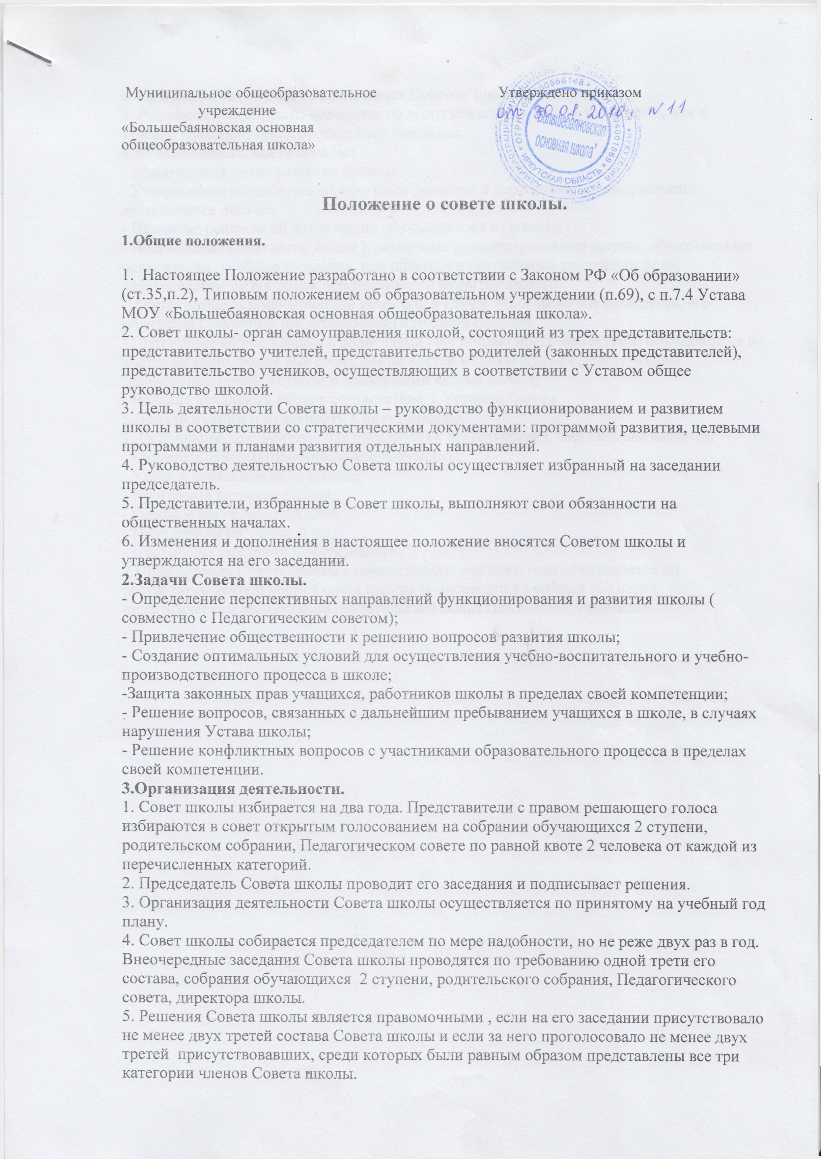6. Процедура голосования определяется Советом школы.
7. Решения Совета школы доводится до всего коллектива школы не позднее, чем в течение трех дней после прошедшего заседания.
4.Компетенция Совета школы:
- Утверждения плана развития школы;
- Утверждение разработанных программ развития и перспективных направлений деятельности школы;
- Принятие решения об исключении обучающегося из школы;
- Направление ходатайств, писем в различные административные органы, общественные организации, учебные заседания, предприятия и организации различных форм собственности по вопросам перспективного развития школы;
- Образование экзаменационной комиссии в случае несогласия обучающегося, его родителей ( законных представителей) с годовой оценкой;
- Проведение собеседования с родителями (законными представителями) обучающихся по вопросам выполнения ими своих обязанностей в соответствии с действующим законодательством, Уставом и локальными актами школы;
- Издание локальных актов в соответствие с Уставом школы.
5.Документация и отчетность Совета школы.
1. Основными документами для организации деятельности Совета школы является:
- Отраслевые нормативно-правовые документы;
- Устав и локальные акты школы;
- Программа развития школы;
- Целевые программы школы;
- План школы на учебный год;
- Протоколы заседаний Совета школы.
2.Председатель Совета школы в начале нового учебного года отчитывается по результатам деятельности Совета школы за прошедший учебный год перед педагогическим коллективом, родительской общественностью, учениками.

